一、教材内容分析
本节是第七章第一节认识有机化合物
1. 阅读教材60到66页，再依据导学案问题提示，进一步研读教材，并用铅笔标记问题答案。
2. 在研读教材基础上，独立填写预习案，规范要书写

二、教学目标
课程标准
1.认识甲烷的组成、结构及其主要性质与应用，能书写相关的化学方程式。
2.知道取代、氧化等有机反应类型
3.知道有机化合物存在同分异构现象，并能写出丁烷和戊烷的同分异构体。
核心素养
1.宏观辨识与微观探析：能从元素和原子、分子水平认识甲烷、烷烃的组成、结构、性质和变化，形成“结构决定性质”的观念。
2.证据推理与模型认知：能从组成、结构等方面认识有机化合物的多样性，能采用模型、符号等多种方式对物质的结构及其变化进行综合表征。

三、学习者特征分析
基础较差，缺乏宏观辨识与微观探析，证据推理与模型认知的能力
四、教学重点、难点
重、难点：能从组成、结构等方面认识有机化合物的多样性，能采用模型、符号等多种方式对物质的结构及其变化进行综合表征
五、教学方法
教与学
六、教学过程
教学过程 | 教师活动 | 学生活动 | 设计意图 | 时间
自学 | 检查 | 规范完成预习案 | 预则立 | 5-10分
引导 | 情境导学 | 提高注意力 | 激发兴趣 | 3-5分
研学 | 探究 | 小组合作讨论展示 | 尽可能多的让更多的学生学会知识 | 20-25分
固学 | 训练案 | 课堂检测 | 达标验收 | 5-10分
教学过程 | 教师活动 | 学生活动 | 设计意图 | 时间
自学 | 检查 | 规范完成预习案
七、教学反思
八、板书设计
7.1 认识有机化合物
班级： 姓名： 小组： 小组评价： 教师评价：

【预习指导与目标】
1.知道有机化合物分子是有空间结构的，以甲烷为例认识碳原子的成键特点。
2.能搭建甲烷和乙烷的立体模型。
【情境导学】
给学生展示事先拼好的甲烷、乙烷等的球棍模型，也可以启发学生自己拼。
【预习案】

一、有机化合物中碳原子的成键特点 烷烃
1．有机化合物中碳原子的成键特点
(1)甲烷的分子结构
其电子式和结构式分别表示为

(2)有机化合物中碳原子的成键特点
①每个碳原子能与其他原子形成 个共价键；
②碳原子与碳原子之间可以形成 ；
③多个碳原子之间可以结合成 ，也可以结合成
，构成有机物链状或环状的碳骨架。
(3)有机物种类繁多的原因
①
②
③
2．烷烃
(1)甲烷分子的空间结构
分子结构示意图 | 球棍模型 | 空间充填模型
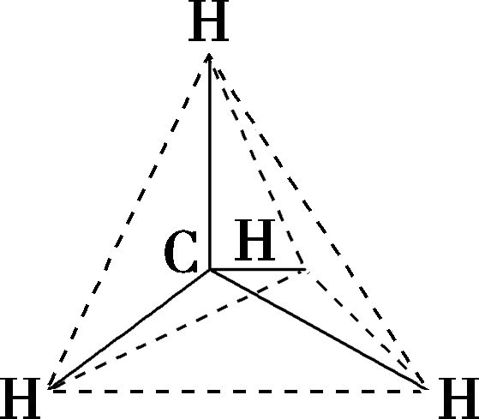 | 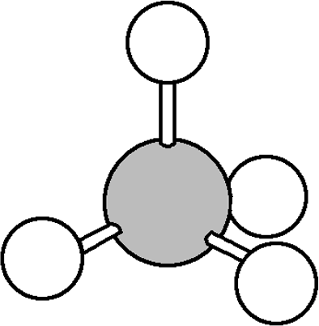 | 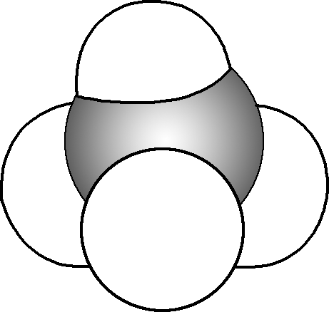
①甲烷分子中的5个原子 （填在或不在）同一平面上，而是形成了 的空间结构；
②甲烷分子中的碳原子位于正四面体的中心，4个氢原子分别位于4个顶点；
③甲烷分子中的4个C—H键的 和 相同，相互之间的夹角相等
(2)乙烷、丙烷、丁烷的组成和结构
有机物 | 乙烷 | 丙烷 | 丁烷
分子中碳原子数 | 2 | 3 | 4
结构式
续 表
有机物 | 乙烷 | 丙烷 | 丁烷
分子式
球棍模型 | 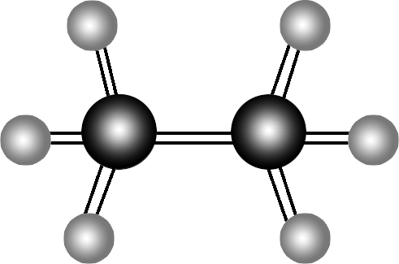 | 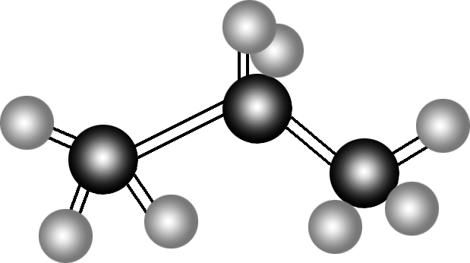 | 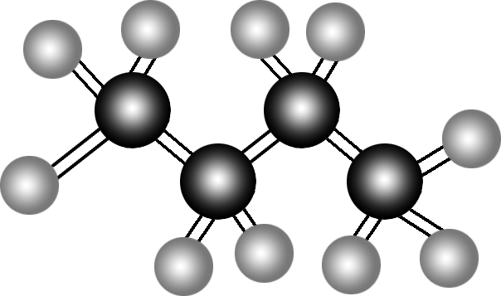
(3)烷烃的组成和结构
组成 | 只含 两种元素
结构特点 | 碳原子之间都以 结合，碳原子的剩余价键均与 结合，使碳原子的化合价都达到“饱和”
通式 | C_{n}H_{2n＋2}(n≥1，且n为整数)
(4)烷烃的习惯命名法
①表示

碳原子数(n)及表示
n≤10 | 1 | 2 | 3 | 4 | 5 | 6 | 7 | 8 | 9 | 10
n≤10 | 甲 | 乙 | 丙 | 丁
n>10 | 用相应汉字数字，如C₁₈H₃₈命名为 烷
②碳原子数n相同，结构不同时，用正、异、新表示。如C₄H₁₀的两种分子的命名：
无支链时，CH₃CH₂CH₂CH₃命名为正丁烷；
有支链时，CH₃CH(CH₃)CH₃命名为异丁烷。
3．同系物和同分异构体
(1)同系物 ：
如CH₄和CH₃CH₃。
(2)同分异构体
①概念：
②烷烃的同分异构体
烷烃 | 乙烷 | 丙烷 | 丁烷 | 戊烷
数目 | 0 | 0 | 2 | 3

二、烷烃的性质

1．物理性质
颜色 | 溶解性 | 熔点、沸点和密度 | 状态
无色 | 溶于水 | 一般 | 随着碳原子数的增加，在常温下的状态由 (n≤4，新戊烷)→ →
2.化学性质
(1)稳定性：在通常情况下，烷烃比较稳定，与强酸、强碱或高锰酸钾等强氧化剂不发生反应。
(2)氧化反应：烷烃可以在空气中完全燃烧，生成CO₂和H₂O，并放出大量的热。
甲烷完全燃烧
丙烷完全燃烧
C_{n}H_{2n＋2}  完全燃烧 | C_{n}H_{2n＋2}＋ O₂nCO₂＋(n＋1)H₂O
(3)分解反应：烷烃在较高温度下会发生分解。
(4)取代反应
①实验探究：甲烷与Cl₂的取代反应
实验操作 | 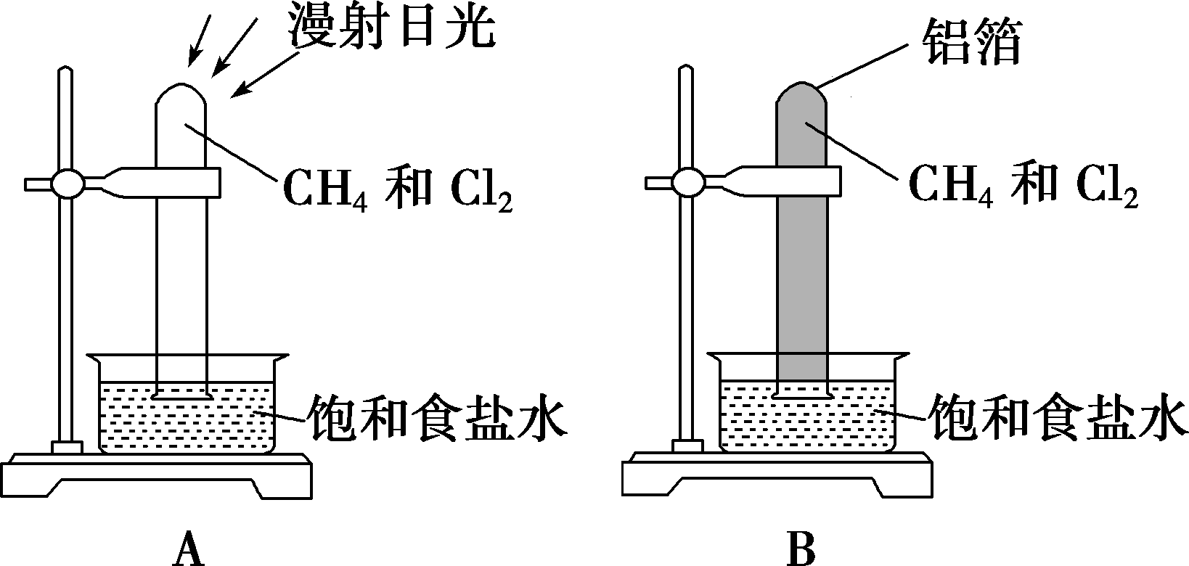
实验现象 | A装置：试管内气体颜色 ；试管内壁出现 ，试管中有少量白雾，且试管内液面 ，水槽中有固体析出  B装置：
实验结论 | CH₄与Cl₂需在光照时才能发生化学反应，有关化学方程式如下：  CH₄＋Cl₂CH₃Cl＋HCl  CH₃Cl＋Cl₂CH₂Cl₂＋HCl  CH₂Cl₂＋Cl₂CHCl₃＋HCl  CHCl₃＋Cl₂CCl₄＋HCl
②甲烷的四种氯代产物的性质
CH₃Cl、CH₂Cl₂、CHCl₃、CCl₄均 溶于水，常温下除 l是气体外，其余三种均为液体。
③取代反应：
3．有机物的通性(与烷烃类似)
(1)大多数有机物的熔点比较低，且难溶于水，易溶于汽油、乙醇、苯等有机溶剂。
(2)大多数有机物容易燃烧，受热会发生分解。
(3)有机物的化学反应比较复杂，常伴有副反应发生，很多反应需要在加热、光照或使用催化剂的条件下进行。
【探究案】

一、甲烷取代反应的相关规律
反应条件 | 甲烷与氯气无光照时，不发生反应；强光照射时会发生爆炸
反应物 | 甲烷与卤素单质，且卤素单质通常为气态。如甲烷与氯水、溴水不反应，但可以与氯气、溴蒸气发生取代反应
生成物 | 与氯气反应产物是CH₃Cl、CH₂Cl₂、CHCl₃和CCl₄四种有机物与HCl形成的混合物，很难出现有机产物全部是某一种产物的现象，生成物中HCl的物质的量最大
物质的量  关系 | 每1 mol H原子被取代，消耗 mol Cl₂，同时生成 mol HCl
二、烷烃、同系物、同分异构体等概念的理解
【随堂训练】强化理解
（一）有机化合物中碳原子的成键特点 烷烃
1．下列各图均能表示甲烷的分子结构，其中更能反映其真实存在状况的是( )
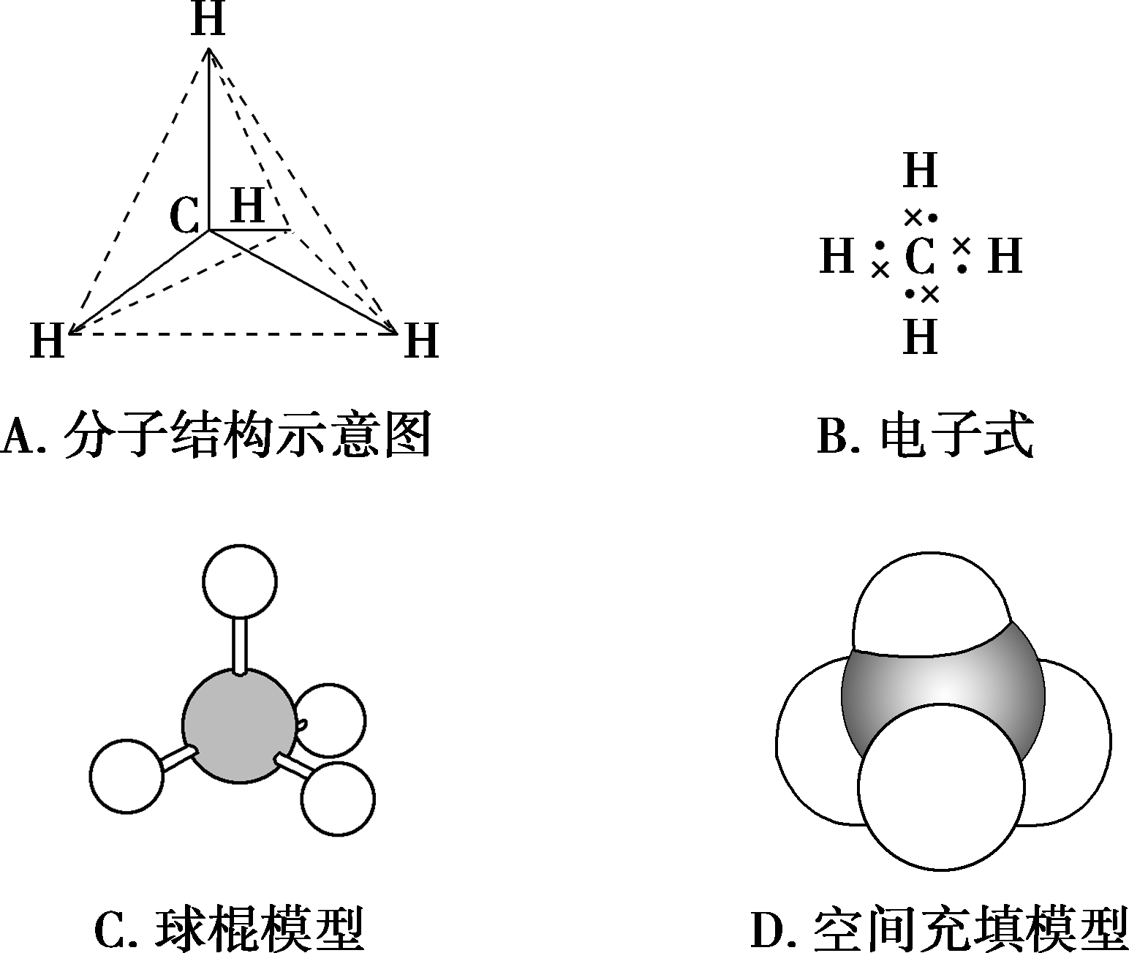
2．有机物种类繁多的主要原因是( )
A．有机物分子结构十分复杂
B．自然界中存在着多种形式的、大量的有机物
C．有机物分子中的碳原子通过离子键和共价键跟其他原子结合
D．碳原子有四个共价键，且碳原子间也可以成键，而且有同分异构现象
3．下列关于CH₃CH₂CH₃和CH₃CH₂CH₂CH₃的叙述不正确的是( )
A．均能用通式C_{n}H_{2n＋2}来表示B．与所有烷烃互为同系物
C．CH₃CH₂CH₂CH₃与异丁烷互为同分异构体D．分子中的碳原子都在同一条直线上
（二）烷烃的性质
1．下列性质不是烷烃所具有的是( )
A．常温下都为气态，都不溶于水B．完全燃烧时产物只有CO₂和H₂O
C．通常不与强酸、强碱及高锰酸钾反应D．与卤素单质可以发生取代反应
2．下列物质的沸点按由高到低的顺序排列正确的是( )
①CH₃(CH₂)₂CH₃②CH₃(CH₂)₃CH₃③(CH₃)₃CH④(CH₃)₂CHCH₂CH₃
A．②④①③ B．④②①③
C．④③②① D．②④③①
3．下列有关甲烷的取代反应的叙述正确的是( )
A．甲烷与氯气以物质的量之比1∶1混合时发生取代反应只生成CH₃Cl
B．甲烷与氯气的取代反应产物中CH₃Cl最多
C．甲烷与氯气的取代反应产物为混合物
D．1 mol甲烷生成CCl₄最多消耗2 mol氯气
疑问栏
【学习评价】
（3颗星合格，4颗星以上优秀）
内容 | 评价标准 | 星数 | 总数
学习过程 | 认真参与所有预习、探究等，获得3颗星
问题解决 | 解决一个问题获得一颗星
体系构建 | 构建体系获得1-2颗星

【课后提升训练案】
一、选择题
1．在我国的南海、东海海底已发现天然气(甲烷等)的水合物，它易燃烧，外形似冰，被称为“可燃冰”。“可燃冰”的开采，有助于解决人类面临的能源危机。下列说法不正确的是( )
A．甲烷属于烷烃，在空气中完全燃烧生成二氧化碳和水
B．实验室里可以用向上排空气法收集甲烷
C．甲烷与氯气、溴蒸气均可发生取代反应
D．可燃冰是一种极具潜力的能源
2．下列说法正确的是( )
A．烷烃的通式为C_{n}H_{2n＋2}，随着n的增大，碳元素的质量分数逐渐减小
B．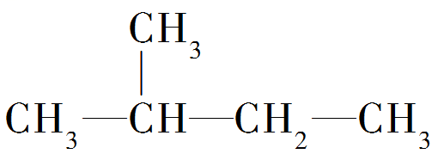和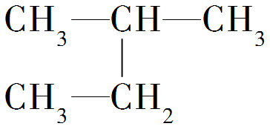互为同分异构体
C．丙烷的空间充填模型为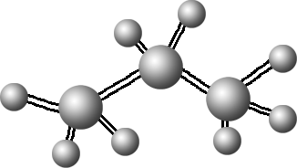
D．己烷(C₆H₁₄)有5种同分异构体
3．下列关于烷烃的说法正确的是( )
A．丙烷(C₃H₈)发生取代反应生成的C₃H₇Cl的结构只有一种
B．丙烷分子中3个碳原子在一条直线上
C．分子中含有7个碳原子的烷烃在常温下为液态
D．烷烃分子为直链式结构，不可以带支链
4．有机物分子里的某些原子或原子团被其他原子或原子团所替代的反应叫取代反应。下列化学反应中不属于取代反应的是( )
A．CH₂Cl₂＋Br₂CHBrCl₂＋HBr
B．CH₃OH＋HClCH₃Cl＋H₂O
C．2Na＋2H₂O===2NaOH＋H₂↑
D．CH₃CH₂Br＋H₂OCH₃CH₂OH＋HBr
5.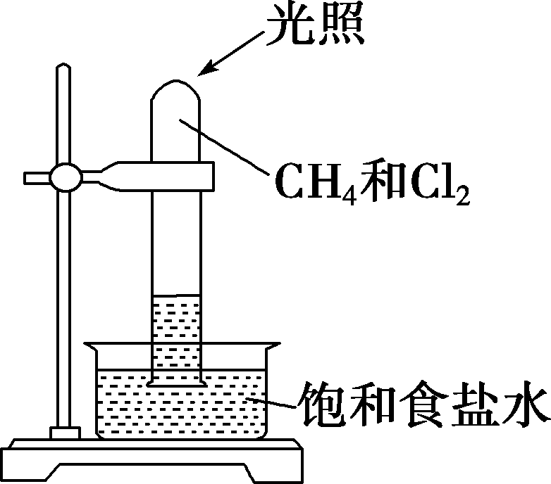取一支硬质大试管，通过排饱和食盐水的方法先后收集半试管甲烷和半试管氯气(如图)，下列对于试管内发生的反应及现象的说法正确的是 ( )
A．反应过程中试管内黄绿色逐渐变浅，试管壁上有油珠产生
B．甲烷和Cl₂反应后的产物有4种
C．盛放饱和食盐水的水槽底部不会有晶体析出
D．CH₄和Cl₂完全反应后液面上升，液体充满整个试管
6．在标准状况下，22.4 L CH₄与氯气在光照下发生取代反应，待反应完全后，测得四种有机取代物的物质的量相等，则消耗的氯气为( )
A．0.5 mol B．2 mol
C．2.5 mol D．4 mol
7．为验证烷烃分子中含有C、H两种元素，可将其充分燃烧后的产物通过①浓硫酸；②澄清石灰水；③无水硫酸铜。正确的顺序是( )
A．①②③ B．②③
C．②③① D．③②
二、非选择题
8．如图表示4个碳原子相互结合的方式。小球表示碳原子，小棍表示化学键，假如碳原子上其余的化学键都是与氢结合的。
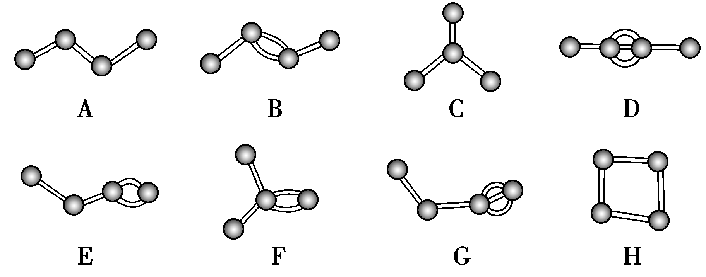
(1)图中属于烷烃的是________(填字母，下同)。
(2)图中的有机化合物中，碳原子与碳原子之间不仅可以形成碳碳单键，还可以形成________和________；不仅可以形成________，还可以形成碳环。
(3)图中互为同分异构体的是A与________；B与________；D与________。
(4)1 L A的同系物的蒸气完全燃烧时，生成同温同压下4 L的水蒸气，该烷烃的分子式是________。
9．按要求填写下列空白。
(1)乙烷的结构式：________________。
(2)丙烷的结构简式：________________。
(3)分子中含30个氢原子的烷烃的分子式：________________________________。
(4)相对分子质量为58的烷烃的结构有________种；试分别写出它们的结构简式：_______________________________________。
(5)分子式为C₅H₁₂的直链烷烃的习惯命名为________，其同分异构体中一氯代物只有一种的结构简式为________________。

10．如图是某同学利用日常用品注射器设计的简易实验装置。甲管中注入10 mL CH₄，同温同压下乙管中注入50 mL Cl₂，将乙管气体推入甲管中，气体在甲管中反应，针管放在光亮处一段时间。
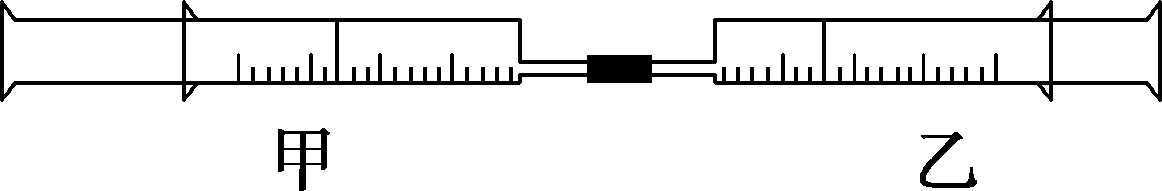
(1)下列是某同学预测的实验现象：
①气体最终变为无色 ②实验过程中，甲管活塞向内移动 ③甲管内壁有油珠 ④产生火花
其中正确的是________。
(2)甲管中发生化学反应的类型为________。
(3)反应后，能用于吸收甲管中剩余气体的是________。
A．水 B．NaOH溶液
C．AgNO₃溶液 D．饱和食盐水
(4)反应后，若将甲中的物质推入盛有适量AgNO₃溶液的小试管中会观察到____________________________________________________________________，
若再向其中滴入几滴石蕊试液，又观察到_____________________________。

